专题09 机械能与内能的相互转化（原卷版）
一、单选题
1.下面是小明同学“物理学习笔记”中的摘录，其中正确的是$( )$
A. 做功和热传递在改变物体热量上是等效的
B. 某种燃料在燃烧时所放出的热量叫做这种燃料的热值
C. 热量是在热传递过程中物体内能改变的多少
D. 温度越高的物体具有的热量越多

2.用酒精灯给试管加热，如图所示，试管口软木塞冲出的过程中，下列说法正确的是$( )$
A. 水蒸气对软木塞做功，水蒸气内能增大
B. 水蒸气的内能转化为软木塞的机械能
C. 软木塞是由于惯性冲出去的，与水蒸气的内能无关
D. 试管口的“白气”是水蒸气汽化形成的
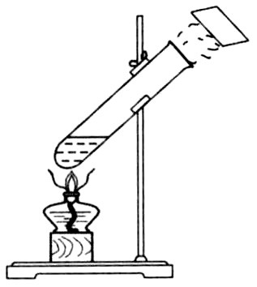

3.热机的工作过程可以概括为：$①$工作物质获得内能，膨胀做功，把一部分内能转化为机械能；$②$燃料燃烧释放出内能；$③$内能传递给工作物质；$④$工作物质内能减少，温度降低．按工作过程排列，其顺序正确的是$( )$
A. $①②③④$ B. $③②④①$ C. $②③①④$ D. $②①④③$

4.提高热机效率的有效途径是$( )$
A. 增大热机的功率
B. 减少热机的各种损失，保证良好的润滑
C. 降低热机的功率
D. 以上说法都可以

5.某摩托车的效率为$35\%$，某汽车的效率为$30\%$，这说明了$( )$
A. 摩托车比汽车的功率大
B. 摩托车比汽车做的有用功多
C. 要得到相同的机械能，摩托车消耗的燃料少
D. 使用摩托车比使用汽车做功多

6.2019年1月3日，长征三号乙运载火箭成功发射“嫦娥四号”探测器。探测器成功降落于月球背面的预选着陆区，实现了人类探测器首次月球背面软着陆和首次月背与地球的中继通信，开启了月球探测的新篇章。从物理的角度去思考，下列说法正确的是$( )$
A. 探测器着陆时，不能立即停止下来，是由于探测器受到惯性的作用
B. 发动机采用液氢为燃料，是利用液氢的比热容大的优点
C. 嫦娥四号被月球捕获，说明月球对嫦娥四号的引力大于嫦娥四号对月球的引力
D. 嫦娥四号关闭发动绕月运动，从近月点向远月点运动过程中，动能转化为重力势能

7.如图是内燃机的某个冲程。下列情况与该冲程能的转化方式一致的是$( )$
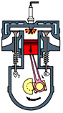
A. 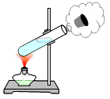瓶塞冲出 B. 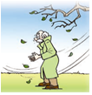搓手取暖
C. 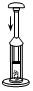压缩气体 D. 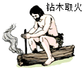钻木取火

8.单缸四冲程汽油机的飞轮转速是$1800r/min$，此汽油机在每秒钟内$( )$
A. 完成120个冲程，对外做功30次 B. 完成60个冲程，对外做功15次
C. 完成30个冲程，对外做功15次 D. 完成60个冲程，对外做功30次

9.燃烧煤炭易造成环境污染，氢是一种自然界中储量巨大的清洁能源。已知：无烟煤的热值是$3.4×{10}^{7}J/kg$，氢的热值是$1.4×{10}^{8}J/kg.$下列说法正确的是$( )$
A. 燃烧1kg的无烟煤，放出的热量为$3.4×{10}^{7}J$
B. 完全燃烧1kg的氢，放出的热量为$1.4×{10}^{8}$ $J/kg$
C. 1kg的氢和无烟煤均完全燃烧，氢放出的热量为无烟煤的四倍以上
D. 氢和无烟煤均完全燃烧，放出相同的热量，氢的质量为无烟煤的两倍以上

10.某品牌汽车在一段平直公路上匀速行驶$6.9km$，用时5min45s，消耗燃油$1.5kg$，已知汽车的牵引力是2000N，燃油的热值为$4.6×{10}^{7}J/kg$，假设燃油完全燃烧。则$( )$
$①$汽车行驶速度是$20km/h$
$②$汽车发动机的效率是$20\%$
$③$做功冲程机械能转化为内能
$④$消耗的燃油完全燃烧放出的热量是$6.9×{10}^{7}J$
$⑤$汽车牵引力做功的功率是30kW
A. 只有$①$、$②$、$⑤$ B. 只有$②$和$③$
C. 只有$①$和$④$ D. 只有$②$和$④$

二、多选题
11.下表是某品牌小轿车的一些技术参数，下列说法不正确的是$( )$
车型 | 某品牌小轿车
排气量 | $$2.0L$$
最大功率 | 60kW
空燃比 | 15：1
汽油的热值 | $$4.6×{10}^{7}J/kg$$
A. 汽油机的飞轮在1min内转动3000圈，则高温高压燃气推动活塞做功1500次
B. 汽油的热值是指汽车的汽油完全燃烧释放的热量
C. 汽油机在以最大功率工作时，1min内做的有用功为$3.6×{10}^{6}J$
D. 对汽油机发动机进行改进后，汽油发动机的效率可达$100\%$

12.某单缸四冲程汽油机的气缸活塞面积为$30 cm^{2}$，一个冲程活塞在气缸中移动的距离是$50 mm$，满负荷工作时做功冲程燃气的平均压强为$9.0×{10}^{5}Pa$，飞轮$1 min$转动1800周，当汽油机满负荷工作时$($不计摩擦$)$，下列说法中正确的是 $($ $)$
A. 汽油机每秒内完成30个冲程
B. 汽油机的功率为$2025 W$
C. 做功冲程中燃气对活塞的平均压力为$2700 N$
D. 一个做功冲程中燃气对活塞做的功为$1.35×{10}^{5}J$

三、填空题
13.如图所示，用酒精灯给水加热一段时间后，观察到软木塞冲出试管口。
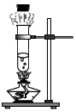
$(1)$软木塞冲出试管口，说明力能改变物体的______。
$(2)$此过程中，水蒸气减少的内能______$($选填“大于”、“等于”或“小于”$)$软木塞增加的机械能，这与热机的______冲程相似。
14.$①$纯净天然气是无色无味的气体，使用前通常在天然气中加入有特殊气味的气体，以便泄漏时能及时察觉到。人能闻到这种气味，说明分子在永不停息地______。$②$液化天然气使用前要变成气体，这个过程叫______$($填物态变化名称$)$。$③$天然气的热值是$8×{10}^{7}J/m^{3}$，如果完全燃烧$2m^{3}$的天然气能放出约______J的热量。

15.“可燃冰”是一种新型能源．同等条件下，“可燃冰”完全燃烧放出的热量达到煤气的数十倍，说明“可燃冰”的 大．$100 g$的煤气完全燃烧放出的热量为 J，这些热量可以使 kg的水从$15℃$加热至$95℃.[c_{水}=4.2×{10}^{3}J/(kg·℃),q_{煤气}=4.2×{10}^{7}J/kg]$

16.天然气热水器将$40 kg$的水由$22℃$加热到$42℃$，水的内能增加了________J，水的内能增加是通过________方式实现的，若天然气燃烧放出的热量有$84％$被水吸收，需要消耗________kg的天然气。已知$c_{水}=4.2×{10}^{3}J/(kg·℃)$，$q_{天然气}=4×{10}^{7}J/kg$。

17.小华研究“不同物质吸热升温现象”时，选用了两只完全相同的酒精灯分别给质量都是200g的沙子和水加热$.$他绘制出沙子与水的温度随加热时间变化的图象如图所示。己知酒精的热值是$3.0× {10}^{7}/kg$，水的比热容是$4.2 ×{10}^{3}J/ (kg·℃);$假设酒精灯燃烧放出的热量完全被水和沙子吸收，那么请问：
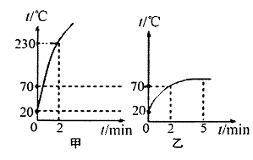
$(1)$图中$_$ $_($选填“甲”或“乙”$)$是沙吸热升温的图像$;$
$(2)$加热满2min时，沙子吸收的热量是_________$J;$
$(3)$给水加热10min时间，需要完全燃烧_______g酒精$;$
$(4)$根据数据可计算出沙子的比热容为______________．

四、实验探究题
18.如图所示，为比较a、b两种液体的比热容及1、2两种燃料的热值，甲、乙、丙三图中的装置相同，燃料的质量均为10g，烧杯内的液体初温相同。当燃料燃尽时，立即读取相应温度计的读数，分别为$t_{甲}$、$t_{乙}$、$t_{丙}$，且有$t_{甲}>t_{乙}>t_{丙}$。
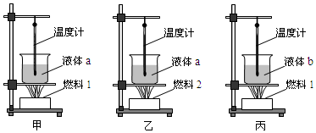
$(1)$在实验中，三个烧杯中a、b液体的______必须相同。
$(2)$比较a、b两种液体的比热容，应选择______两图进行实验，实验中物质吸热的多少是通过______来反映的$($选填“液体升高的温度”或“加热时间”$)$。液体a的比热容$c_{1}$与液体b的比热容$c_{2}$相比，$c_{1}$______$c_{2}($选填“$>$”、“$=$”、“$<$”$)$。
$(3)$比较1、2两种燃料的热值，应选择______两图进行实验，燃料1的热值$q_{1}$与燃料2的热值$q_{2}$相比，$q_{1}$______$q_{2}($选填“$>$”、“$=$”、“$<$”$)$。

19.某同学学习了燃料的热值后，自己设计了一个实验来探究煤油和酒精的热值大小关系。他实验时组装了如图所示的两套规格完全相同的装置，并每隔1min记录杯中水的温度，实验数据如下表所示。$($燃料在单位时间内燃烧的质量相同$)$
加热时间$/min$ | 0 | 1 | 2 | 3 | 4 | 5 | 6
甲杯水温$/℃$ | 25 | 27 | 29 | 31 | 33 | 35 | 37
乙杯水温$/℃$ | 25 | 26 | 27 | 28 | 29 | 30 | 31
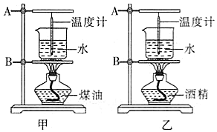
$(1)$在安装、调整实验器材时，科学合理的顺序是$($在甲图中$)$：先调整固定______的位置，再调整固定______的位置。$($均选填“A”或“B”$)$
$(2)$为保证实验结论的可靠性，实验时应控制两套装置加热时间______$($选填“相同”或“不相同”$)$以及水的______和______相同。
$(3)$通过表中记录的数据，你认为煤油和酒精两种燃料中，热值较大的是______。
$(4)$该同学还想利用这种实验方案计算出煤油和酒精的热值，那么他还需要补充的测量工具是______。该同学正确操作并根据记录的数据，利用公式$Q_{吸}=cm(t-t_{0})$计算出了水吸收的热他认为通过这些数据能准确地计算出煤油和酒精的热值。你认为他的的计算结果______$($选填“可靠”或“不可靠”$)$，原因是______．

20.在热学实验中。
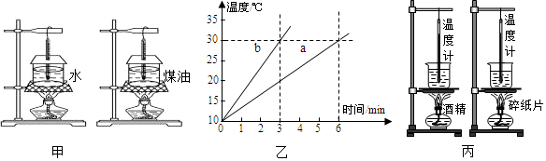
$(1)$小明用相同的酒精灯分别给水和煤油加热$($如图甲$)$，以探究水和煤油的吸热能力；
$①$在两个相同的烧杯中应加入______和质量相同的水和煤油，实验中用相同的酒精灯加热的目的是：使水和煤油在相同时间内______；
$②$水和煤油温度随时间变化如图乙所示，根据图乙可判断出a物质是______，b物质吸热能力较______$($选填“强”或“弱”$)$；
$(2)$如图丙所示，为比较酒精和碎纸片的热值，小明用两个相同规格的烧杯装相等质量的水，取质量______$($选填“相等”或“不相等”$)$的酒精和碎纸片，分别放入两个燃烧皿中，分别给烧杯加热，直到酒精和碎纸片完全燃烧，通过比较______$($选填“加热时间”或“升高的温度”$)$来确定酒精和碎纸片热值的大小；
$(3)$小明再用50g水和100g水做实验，以吸收的热量Q为纵坐标，升高的温度$Δt$为横坐标，分别画出50g和100g水的$Q—Δt$图像，它们都是过原点的直线，即$Q=kΔt$，进一步分析发现，这两条直线的k值之比与对应水的______之比相等$($选填“密度”、“质量”或“体积”$)$。

五、简答题
21.如图所示是一台四冲程汽油机工作时某一时刻的示意图，请回答下列问题：
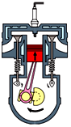
$(1)$该汽油机此时处于哪个冲程？
$(2)$在此冲程中发生了怎样的能量转化？
$(3)$请写出汽油机在工作过程中靠飞轮惯性来完成的任意一个冲程的名称？

22.为汽车加汽油是利用汽油燃烧为汽车提供动力；加冷却液是为了冷却发动机；冬季加防冻玻璃水是为了怕玻璃水结冰。请结合学过的物理知识回答下列问题：
$(1)$选择汽油燃烧为汽车提供动力是因为它具有哪一特性；
$(2)$加冷却液冷却发动机是因为冷却液具有哪一特性；
$(3)$冬季加防冻玻璃水是因为防冻玻璃水具有哪一特性。

六、计算题
23.已知无烟煤的热值是$3.36×{10}^{7}J/kg$，完全燃烧多少千克的无烟煤能放出$1.68×{10}^{7}J$的热量？如果这些热量的$60\%$被$60 kg$的某种液体吸收，使该液体的温度升高了$80℃($未发生物态变化$)$，那么这种液体的比热容是多大？

24.某单缸四冲程汽油机的汽缸活塞面积为$30cm^{2}$，气缸容积为150mL；满负荷工作时做功冲程燃气的平均压强为$9.0×{10}^{5}Pa$，飞轮1min转动1800r，当汽油机满负荷工作时$($不计摩擦$)$，若1min消耗汽油10g，汽油的热值为$4.6×{10}^{7}J/kg$，求：
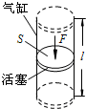
$(1)$一个做功冲程中燃气对活塞做的功；
$(2)$该汽油机的效率。

25.2019年是新中国成立70周年，举国上下一片欢腾。在国庆阅兵仪式上，我国自主研制的新型战斗机，具有超音速航行、电磁隐身、超视距攻击等优异性能。其最大航行速度达$2.5$倍声速$($合$3060km/h)$，最大载油量为5t，已知飞机使用的航空燃油的热值为$5×{10}^{7}J/kg$，飞机航行时所受阻力的大小与速度的关系见下表，试回答下列问题：
速度$v/m⋅s^{-1}$ | 100 | 200 | 300 | 400 | 500
阻力$f/N$ | $$0.3×{10}^{4}$$ | $$1.2×{10}^{4}$$ | $$2.7×{10}^{4}$$ | $$4.8×{10}^{4}$$ | $$7.5×{10}^{4}$$
$(1)5t$航空燃油完全燃烧释放的热量为多少J？
$(2)$若在飞机油箱中加满燃油，并且以$500m/s$的水平速度巡航时，飞机的最大航程约1200千米，则发动机做了多少有用功？发动机的效率为多少？

